|  |  |  |
| --- | --- | --- |
|  | **Carátula para entrega de prácticas** | |
| Facultad de Ingeniería | | Laboratorio de docencia |

Laboratorios de computación

salas A y B

|  |  |
| --- | --- |
| *Profesor:* | M.I Ernesto Alcantara Concepcion |
| *Asignatura:* | Fundamentos de Programación |
| *Grupo:* | 17 |
| *No de Práctica(s):* | 1 |
| *Integrante(s):* | Aldo Muñoz Zecua |
| *No. de Equipo de cómputo empleado:* |  |
| *No. de Lista o Brigada:* | 34 |
| *Semestre:* | 2022-1 |
| *Fecha de entrega:* | 17 de septiembre de 2021 |
| *Observaciones:* |  |
|  |  |

CALIFICACIÓN: __________

***Introducción***

Las Tecnologías de la Información y Comunicación son actualmente uno de los sectores más relevantes en la actualidad, permiten una comunicación eficiente, rápida y clara entre diversos miembros de una misma organización, favoreciendo sectores vitales como la educación, la salud y las finanzas.

Todo se encuentra interconectado de manera digital, por lo que es de suma utilidad que todos aprendan a usar de forma correcta estos recursos ya que la importancia de las tecnologías de la información y comunicación (TIC) es muy amplia. Antes era impensable para muchos ver clases desde su casa, pero desde hace tiempo, gracias a los avances tecnológicos es posible aprender una gran cantidad de cosas sin necesidad de salir, además de mantenerse informado sobre todo lo que sucede en el mundo.

Ya los medios digitales no representan solo una alternativa para el almacenamiento y transmisión de información o un espacio para desarrollar actividades de recreación. También, son utilizados como una plataforma para desarrollar actividades laborales que aportan una fuente de ingreso para más del 30 por ciento de la población mundial. Por lo tanto, la importancia de las tecnologías de la información y comunicación se evidencia cada vez más.

***Desarrollo***

1. Crear una cuenta de Google drive, skyDrive o dropbox y crear una carpeta compartirla con todos los integrantes del equipo y con el correo: estructuradedatosyalgoritmosi@gmail.com. Esta la utilizaras para compartir los archivos de esta práctica.

En esta imagen se muestra la creación de la carpeta nombrada “Practicas de Laboratorio FP” en Google Drive.

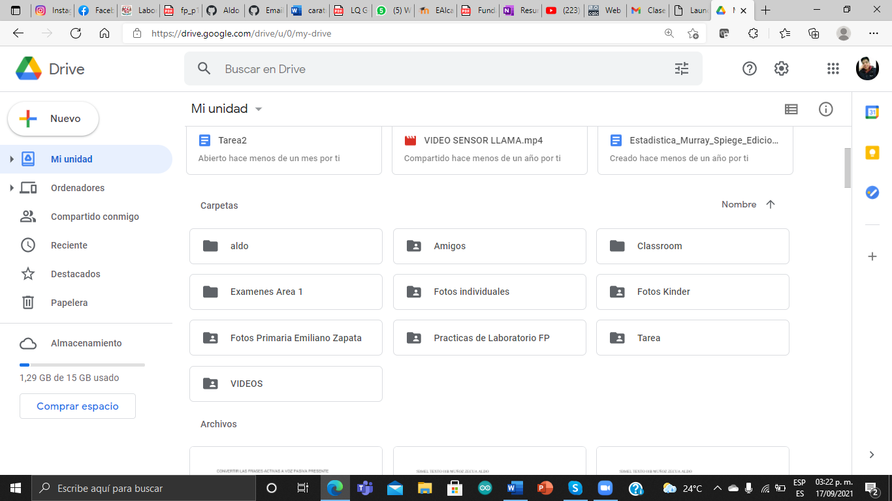

2. Crear una cuenta en OneNote y crea un documento con el resumen de lo visto en la primera semana de clases. Ver ejemplo de la página 7 y 8 de la guía práctica de las salas de laboratorio a y b

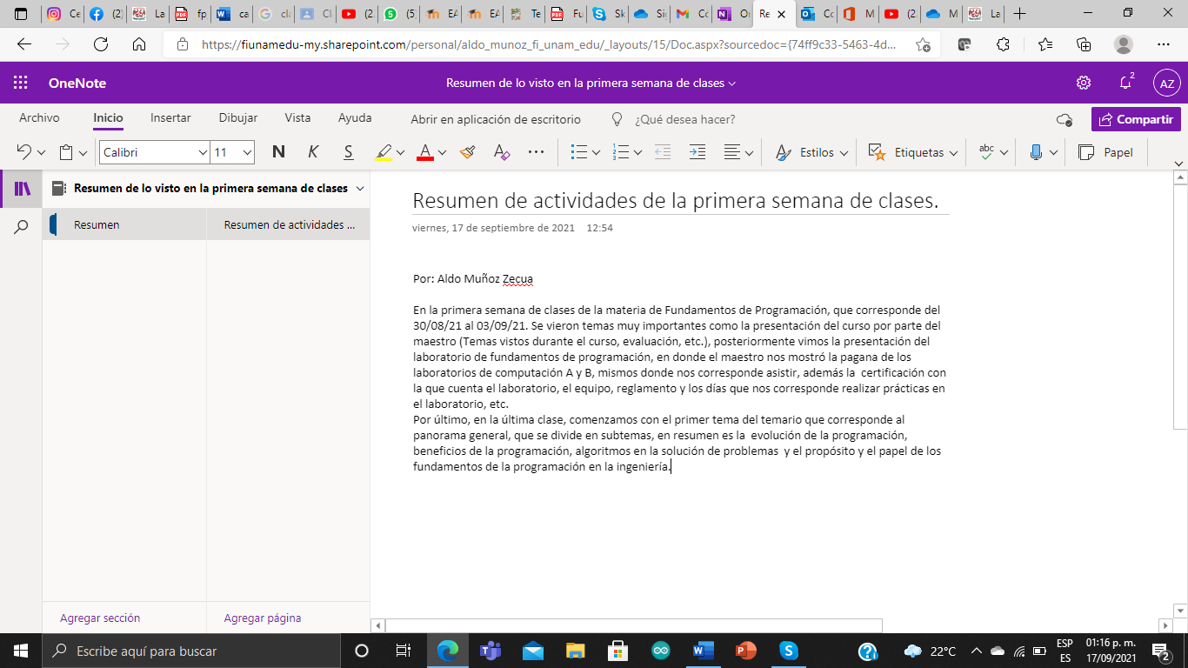 Resumen en OneNote:

3. Realiza una búsqueda en Google utilizando la etiqueta de autor sobre el “Lenguaje de programación en C”. Qué tipo de resultados obtienes.

Resultado obtenido de la busqueda antes mencionada:

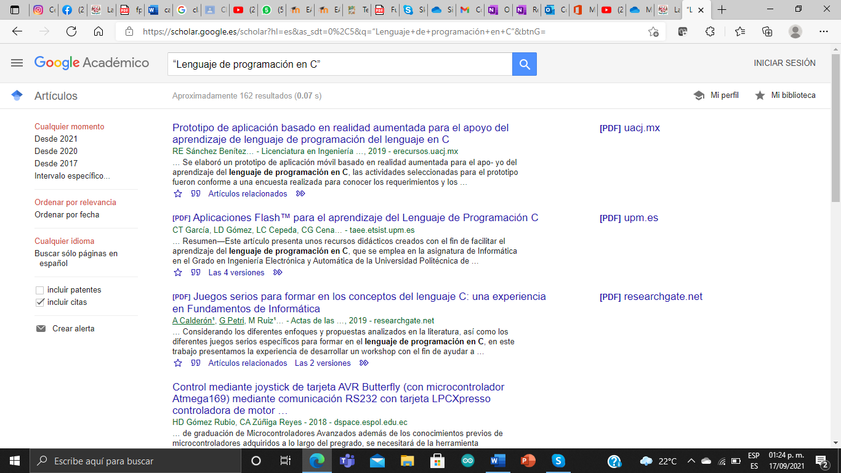

4. Utilizando Google obtén la definición de una “máquina de Turing”(antepón la palabra “define:” Ver página 16 de la guía práctica de las salas de laboratorio a y b). Pon aquí el resultado

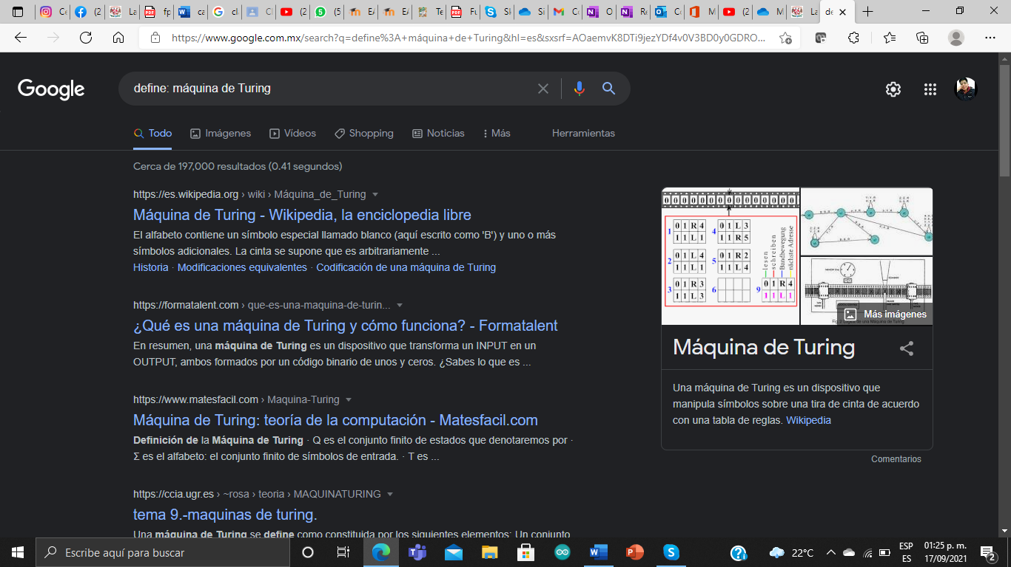

5. Utilizando google grafica el sen, cos, tan, ctan. Ver página 17 de la guía práctica de las salas de laboratorio a y b.

Grafica de sen (x)

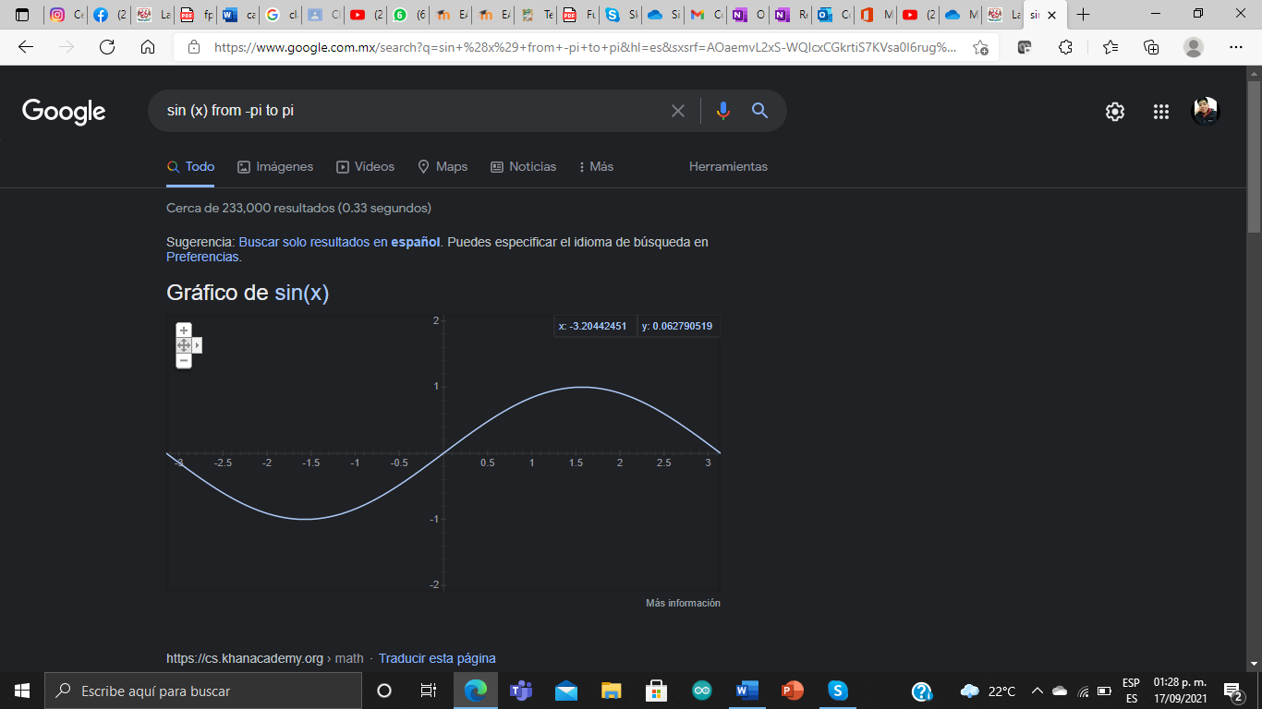

Grafica de cos (x)

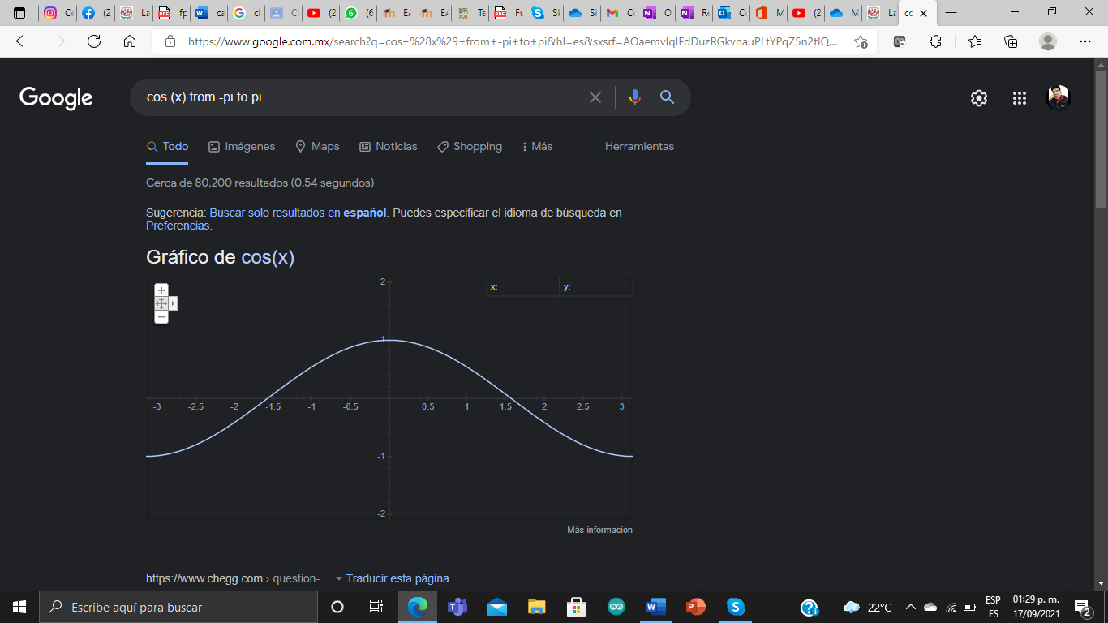

Grafica de tan (x)

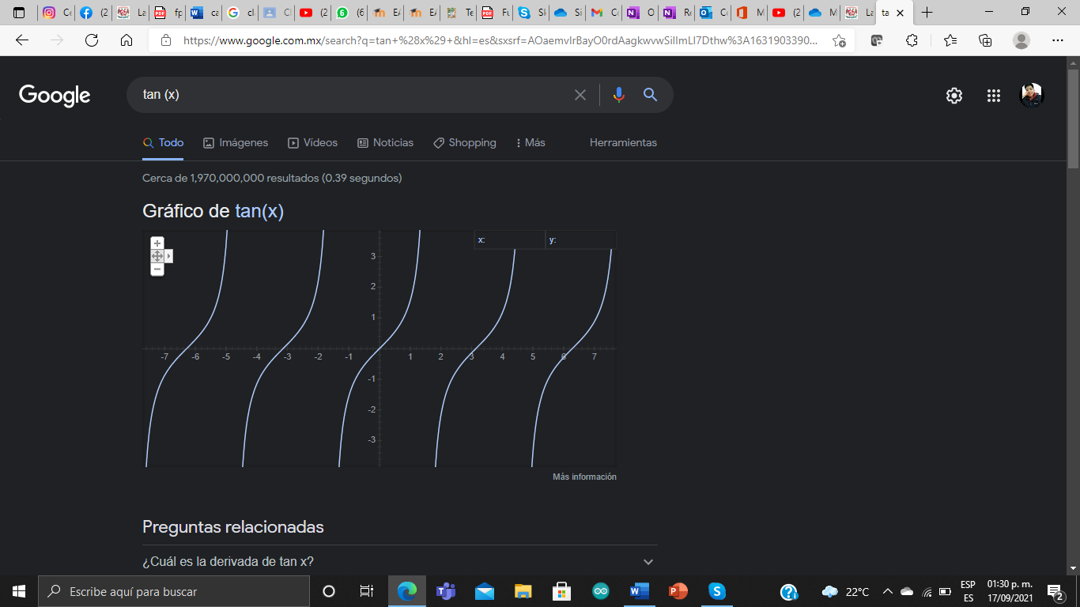

Grafica de cot (x)

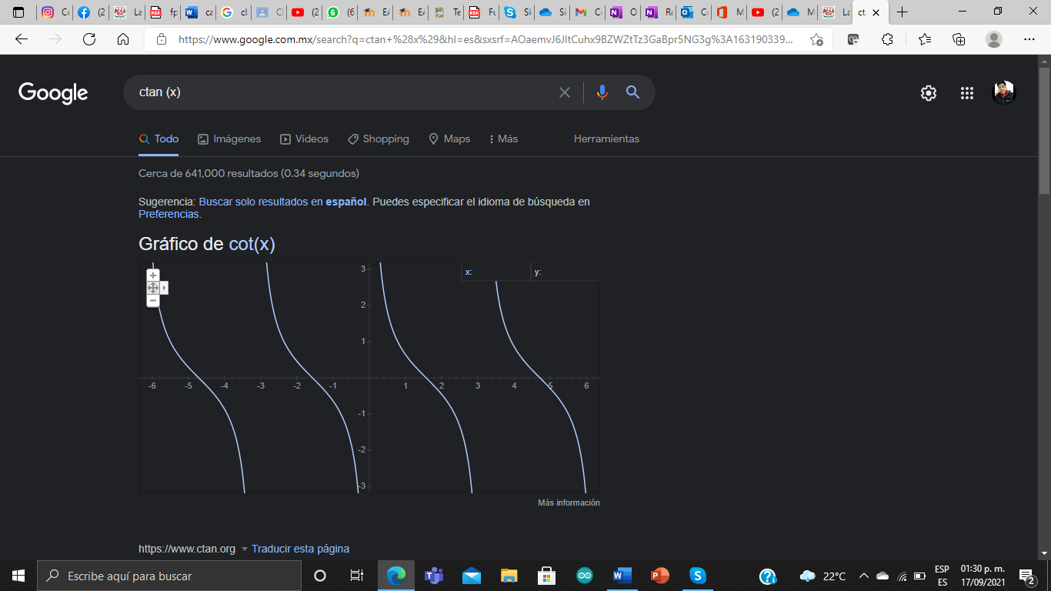

6. Utiliza “intitle: intext: y filetype:” para encontrar pdf’s sobre sistemas operativos unix

Resultado de la búsqueda sobre sistemas operativos unix:

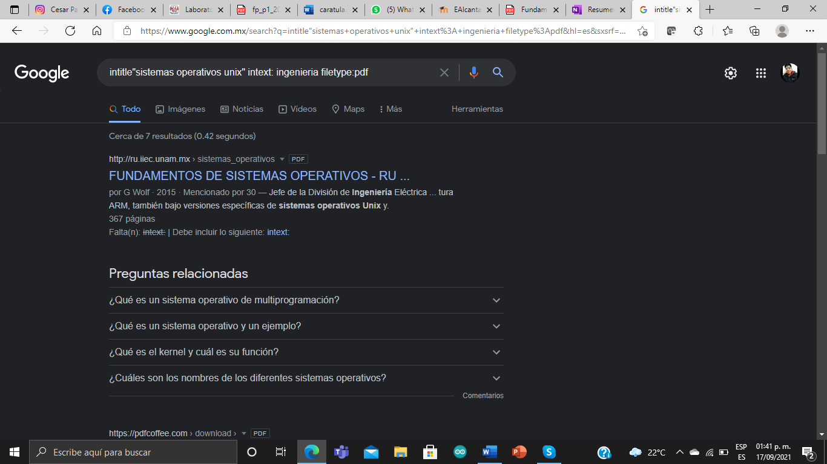

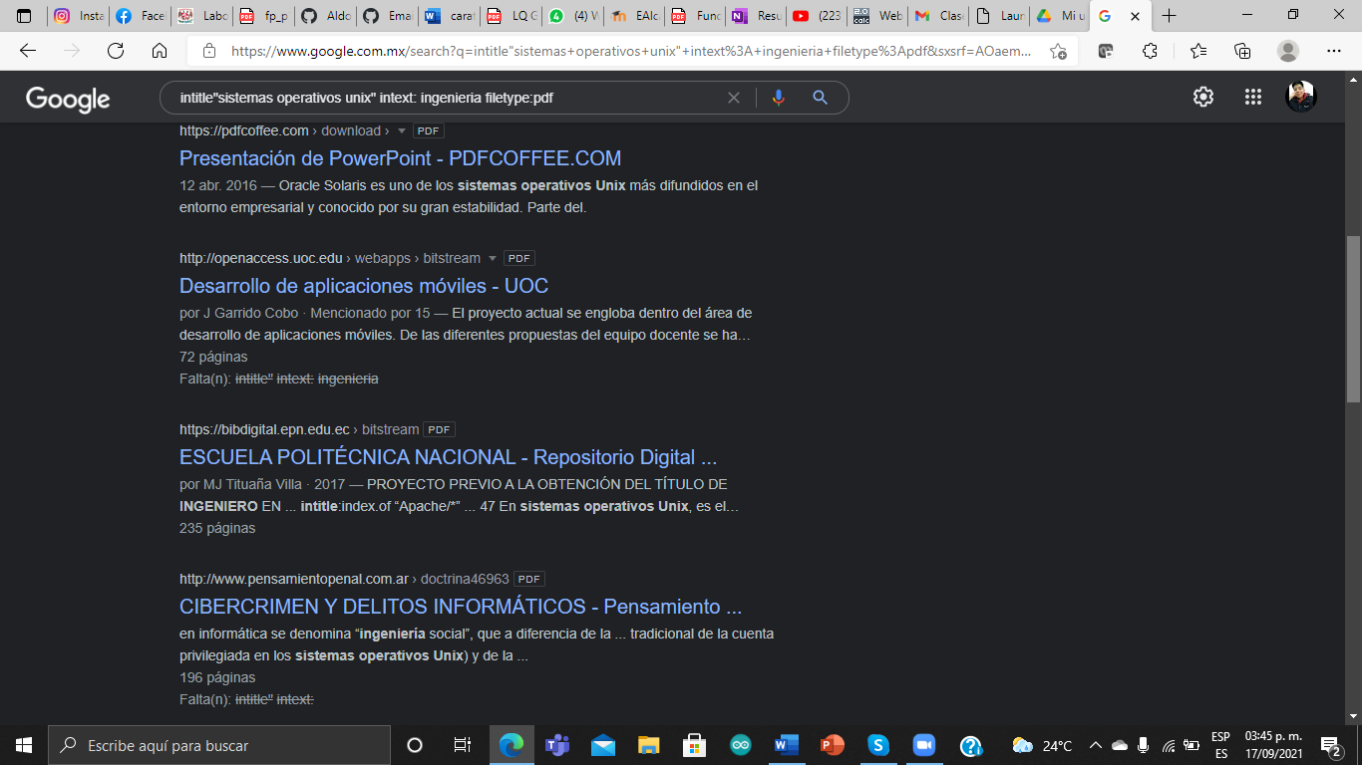

7. Utilizando la calculadora de google resuelve las siguientes operaciones:

1. 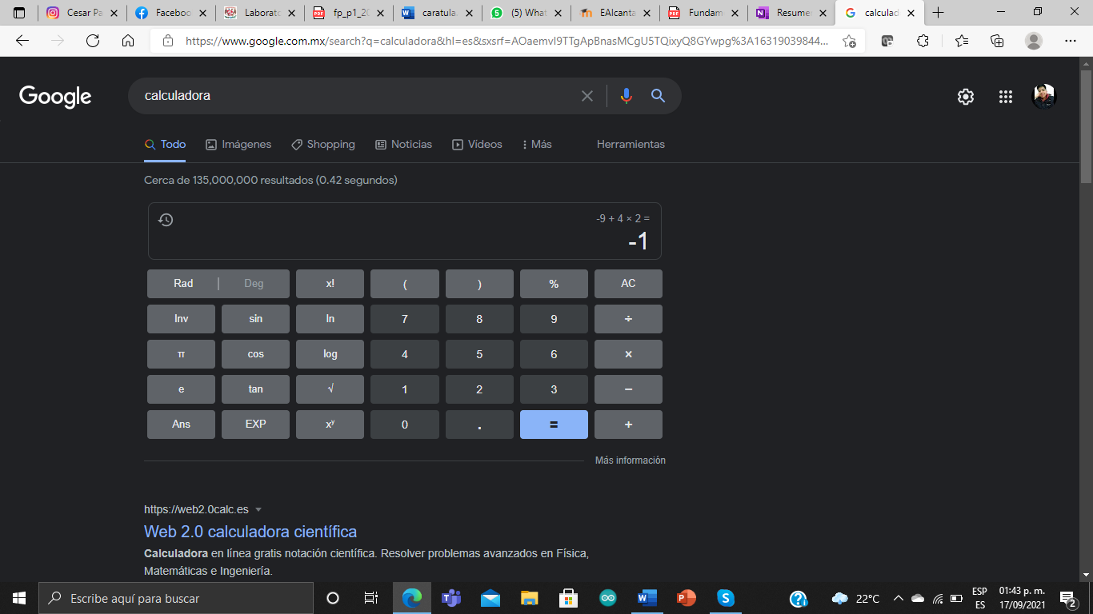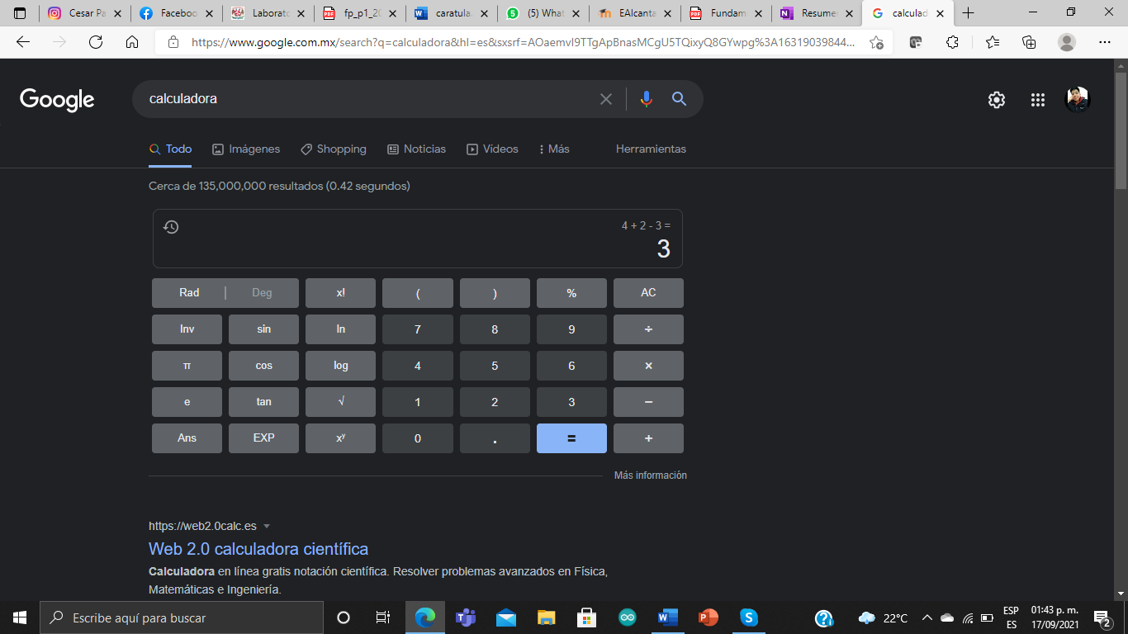2)

3) 4)

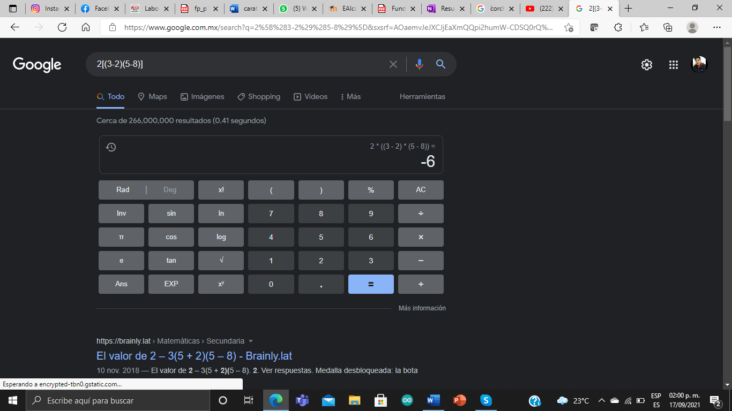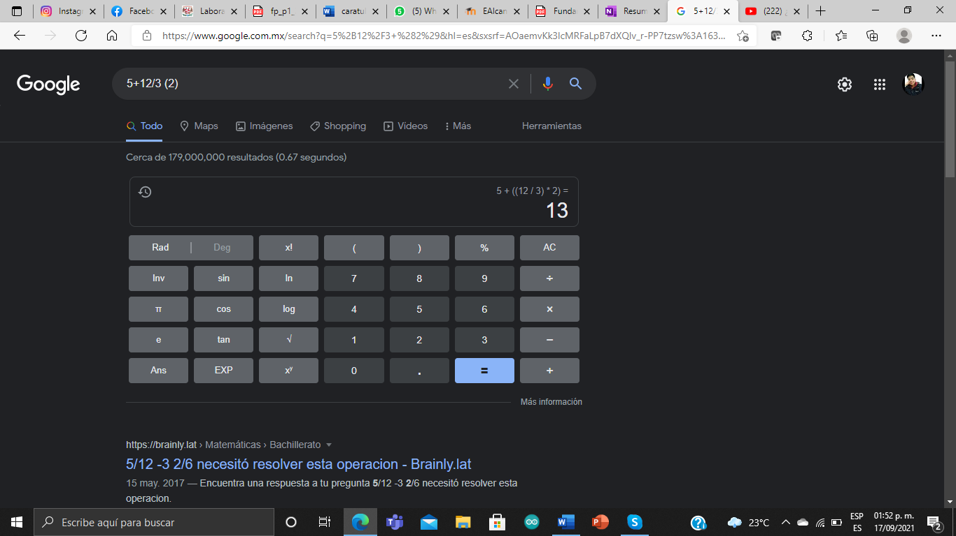

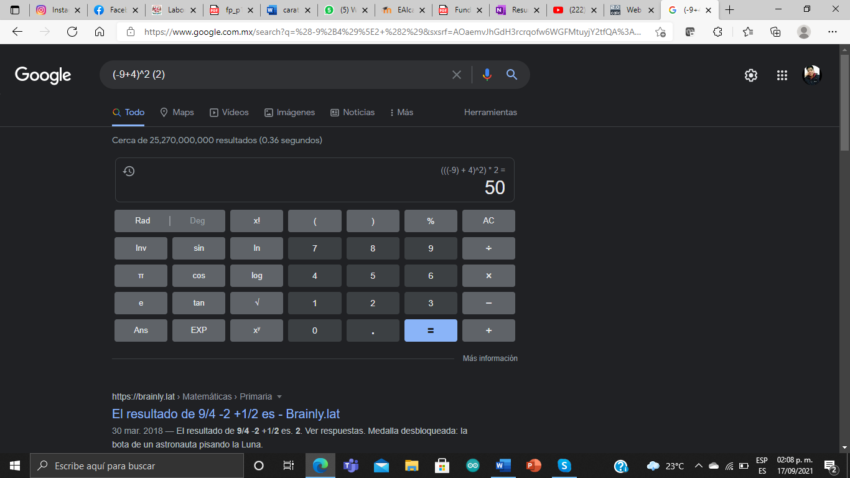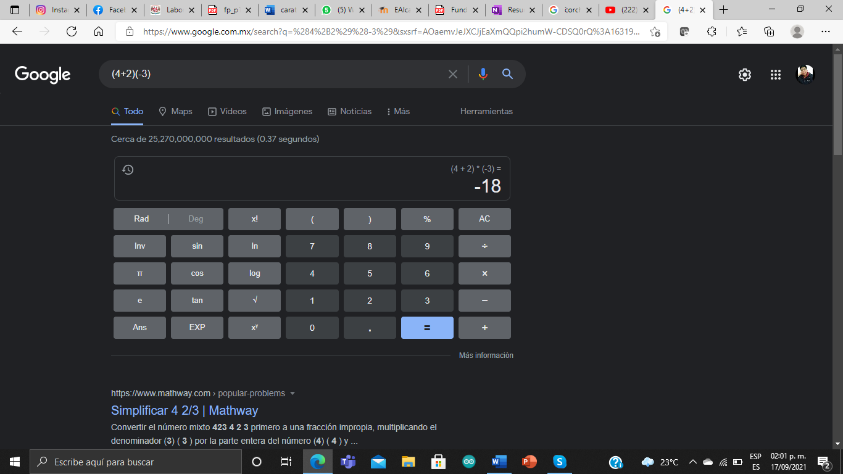5) 6)

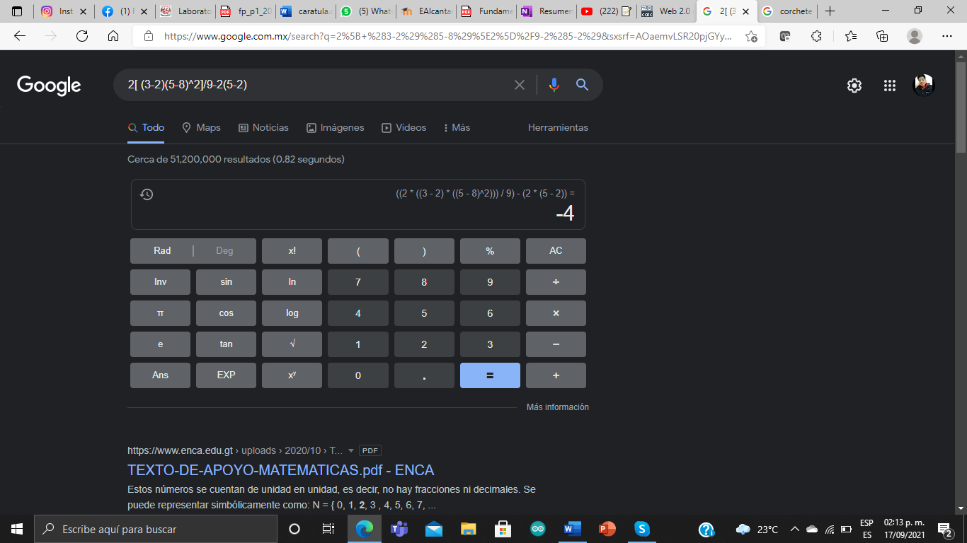7) 8)

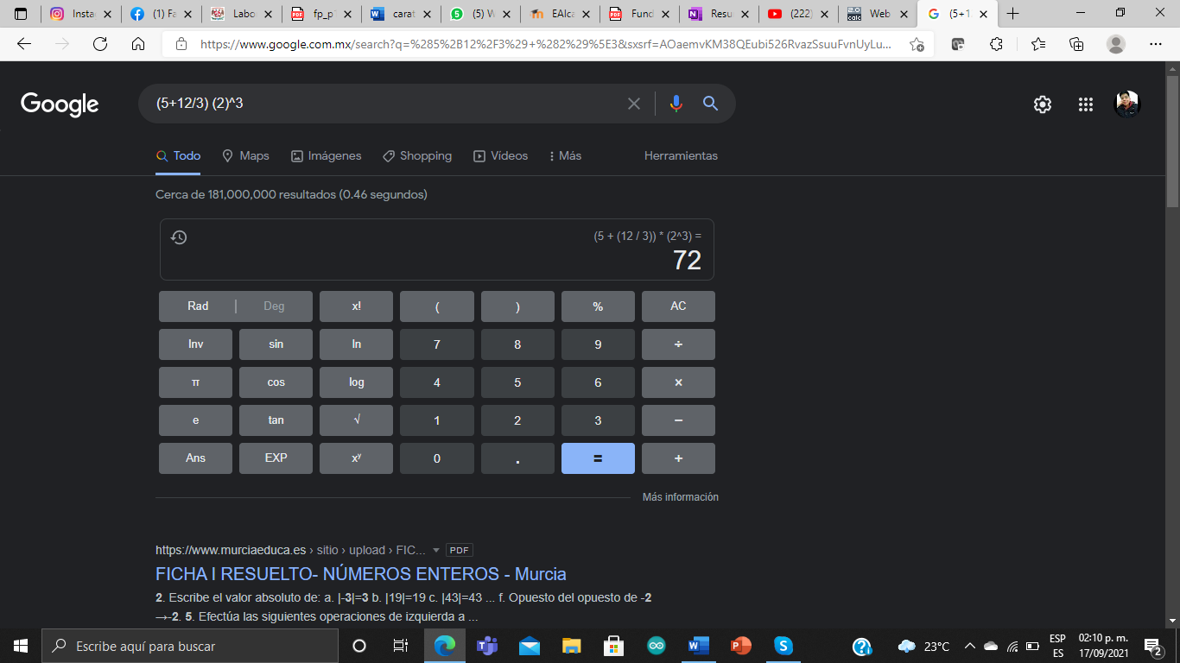

8. De los Catálogos y Recursos Electrónicos de la UNAM entrar en la sección de libros y buscar los libros “Programación en C”. Busca en las bibliotecas de la Facultad de Ingeniería y en la Biblioteca central. Describir cuantos libros existen, si están disponibles en texto completo. Si los resultados son muy extensos utiliza para ello los operadores booleanos (or, and) para refinar la búsqueda y reducir el número de libros.

Los libros encontrados están disponibles en texto completo de los cuales solo hay 5.

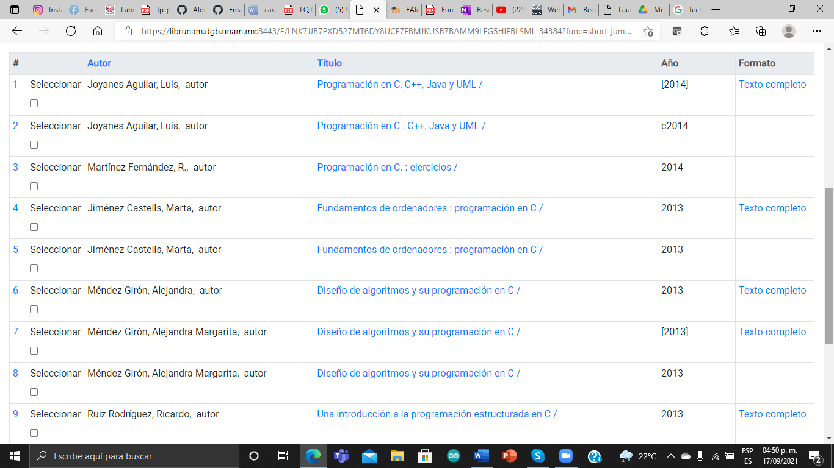

9. Hacer la actividad de casa de la página 18. Sobre el uso de Github

Mi cuenta en Github:

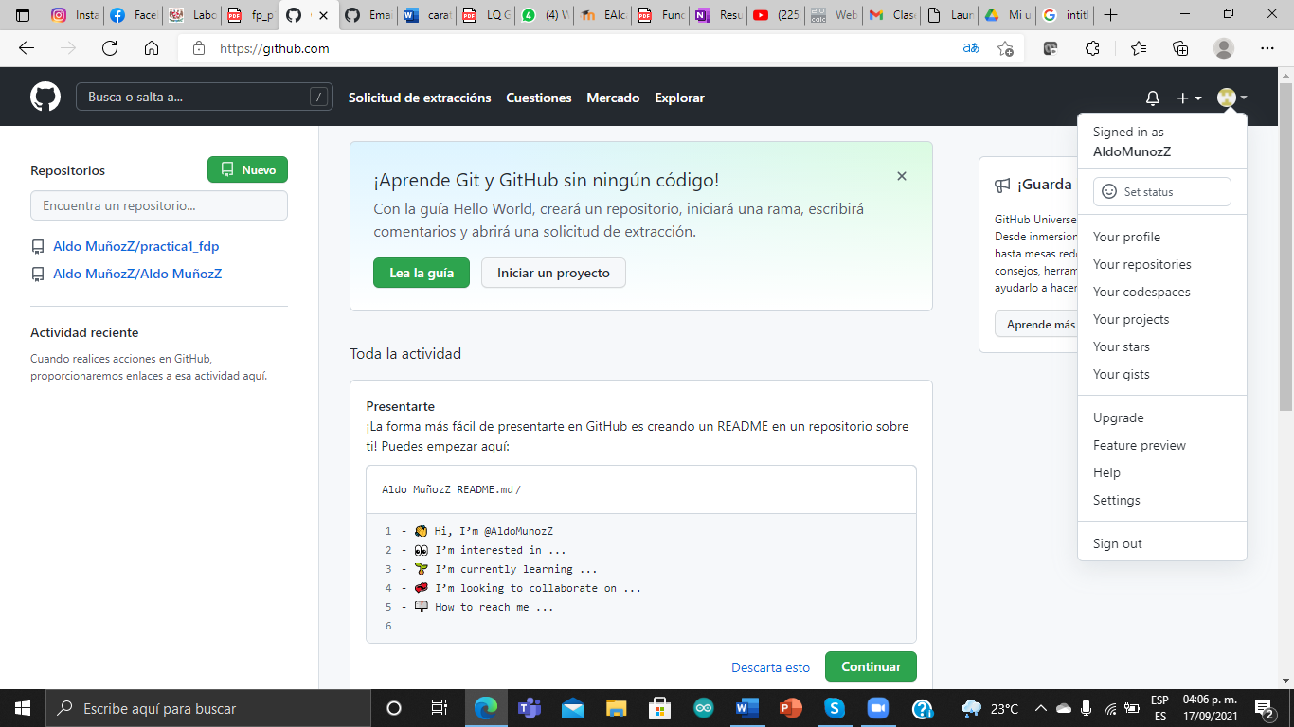

Creación de un repositorio “Practica1_fdp

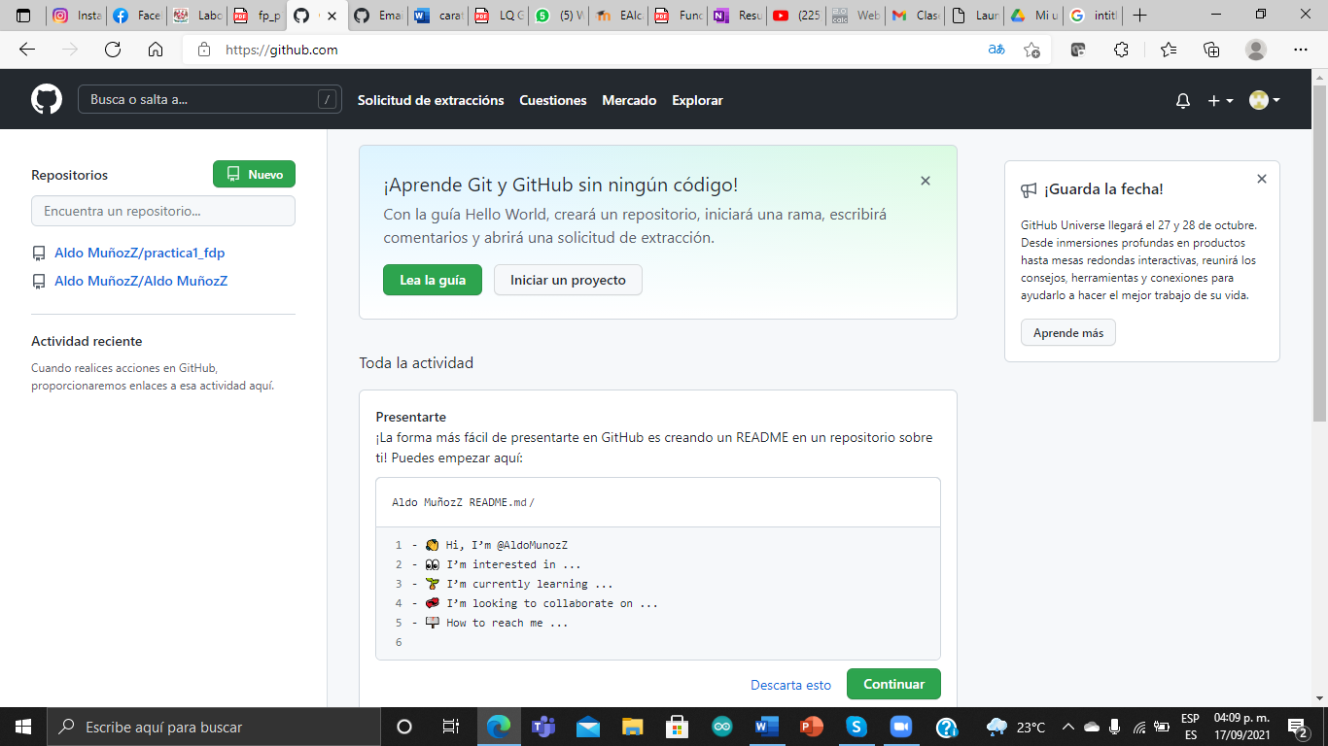

Creación de un archivo nombrado “Datos”, mismo donde incluye datos del alumno, como lo es el nombre, numero de cuenta y correo:

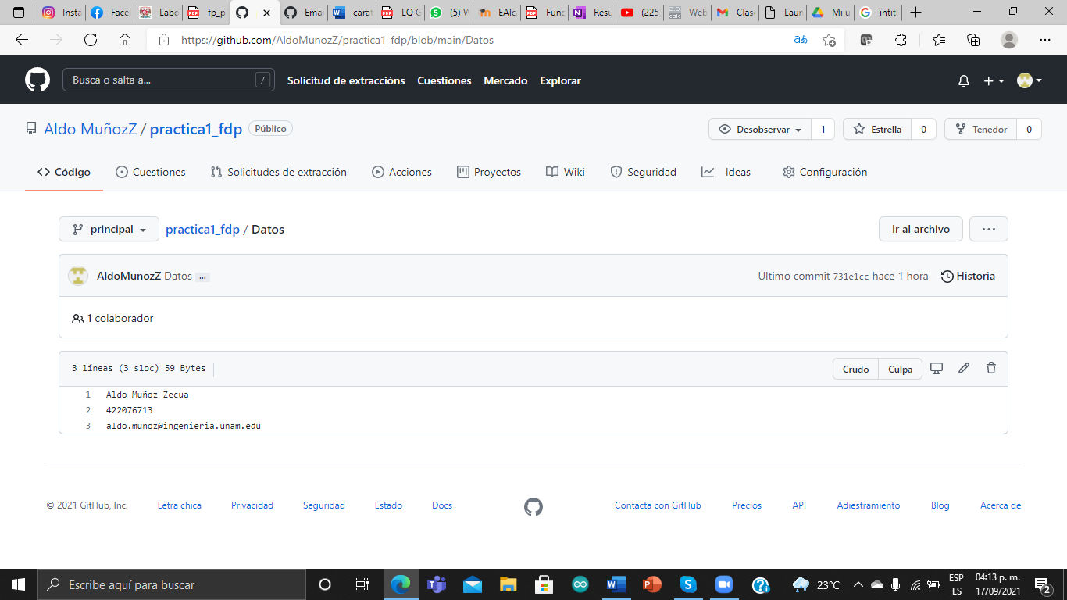

Añadir una imagen del escudo de la FI de la UNAM y el escudo de la UNAM

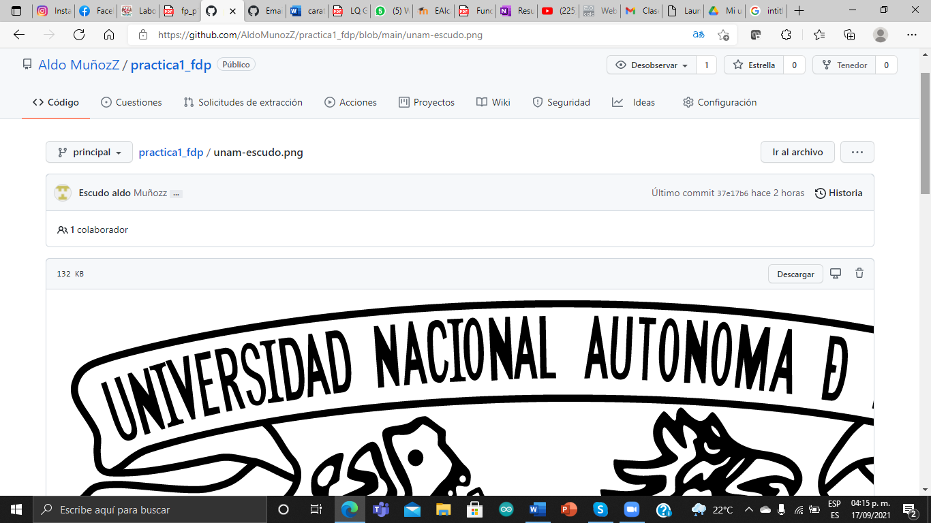

***Conclusión***

En conclusión, el realizar esta práctica aprendí a utilizar de manera más eficiente las tecnologías de la información y comunicación, como lo fue la creación de la carpeta en Google drive, el uso de OneNote que no la había utilizado anteriormente, las búsquedas con comandos en Google, el uso de Google académico que es importante para la búsqueda de información académica y verídica, así mismo el uso de la calculadora en Google, también el uso de la herramienta Github para la creación de repositorios.

Algunas funciones de lo anterior se me hicieron relativamente fácil de realizarlo, ya que, ya tenía conocimientos previos de ello, pero algunas nos las conocía, y se me hizo interesante aprenderlas y utilizarlas para actividades posteriores personales, académicas, profesionales, ect., y de esta manera ser más eficiente.

Alguna dificultad que tuve fue únicamente con la herramienta Github, porque no la había utilizado antes, pero con las instrucciones del manejo de la misma en el manual de prácticas, tuve apoyo para crear mi cuenta y la manipulación de la misma.